Technická zpráva dětské hřiště Třinec-ul. Jablunkovská (dvorana SNP)
Dětské hřiště bude vybudováno v prostoru, kde je umístěno v současné době betonové pískoviště, asfaltové chodníky a lavičky. Demolice pískoviště, asfaltových chodníků a starých laviček v prostoru, kde bude budováno nové hřiště není součástí stavby tohoto hřiště. Provede na své náklady objednatel před samotnou stavbou. V ploše stávajícího pískoviště bude umístěna tří věžová sestava, dvojhoupačka, rotující kolébačka, kolotoč s HPL podestou a 2 x zemní trampolína. Dopadová plocha bude vybudována ke všem prvkům kromě trampolín z kačírku dle normy ČSN 1176. Po obvodu kačírku bude zřízen obrubník. Všechny vybudované prvky musí mít certifikát normy ČSN 1176. V rámci realizace je potřeba dodržovat ochranné pásmo inženýrských sítí i od zeleně.

Herní prvky jsou vyrobeny dle specifikací uvedených u jednotlivých prvků. Rozměry uvedené
u jednotlivých prvků jsou minimální a fotky pouze ilustrativní. Je potřeba však dodržet
minimální kvality a využití uvedených v technické zprávě a u jednotlivých prvků.
Součástí zadávací dokumentace je i zaměření daného prostoru.
V době realizace stavby musí být zabezpečeno BOZP a veškerá legislativa se stavbou spojena.

- Herní sestava se třemi věži, nerezovým nástupním žebříkem, lanovým nástupem, hasičskou tyčí a skluzavkou. Věže budou propojeny lanovými průchody.
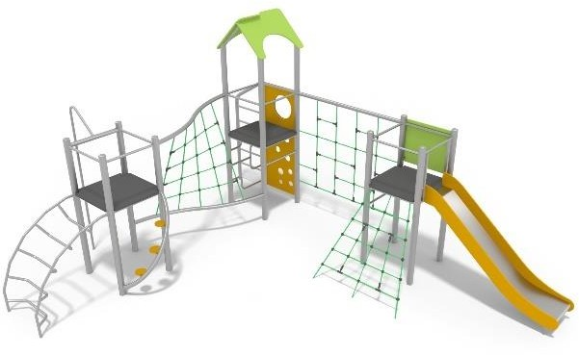
  - Minimální dopadová plocha: 55 m²
  - Materiál: Nerezová konstrukce s HDPE plasty mají min.19 mm,
- nerez min třída 1.4301, síla trubek je min 2 mm
  - Průměr nosných trubek 90 mm
  - Výška pádu: 2 m
  - Rozměry: 4,9 x 3,2 x 6,3 m
  - Věková skupina: 3+
  - Certifikace: ČSN EN 1176

- Rotující kolébačka pro větší děti. Kolébačka rotuje jak horizontálně tak vertikálně.
  - Minimální dopadová plocha: 56 m²
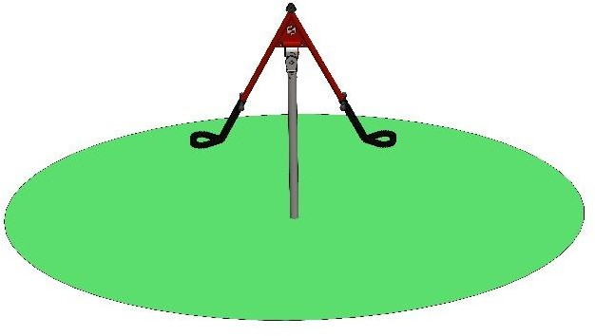
  - Materiál: Nerezová konstrukce obarvená do červené barvy.
  - Výška pádu: 1,3 m
  - Rozměry: 2,14 x 2,63 x 0,5 m
  - Věková skupina: 4+
  - Certifikace: ČSN 1176

- Dvojhoupačka
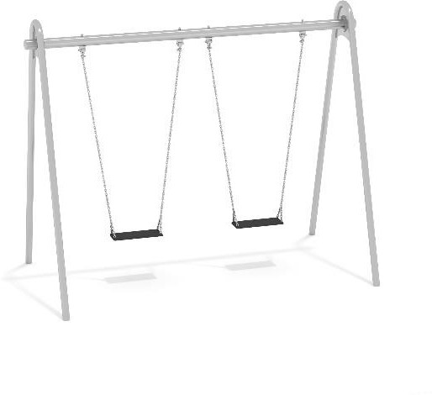
  - Minimální dopadová plocha: 22 m²
  - Materiál: Nerezová konstrukce

ÚPRAVA: Jeden sedák bude klasický, druhý bude baby sedák
  - Výška pádu: 1,3 m
  - Rozměry: 3,03 x 2,43 x 1,74 m
  - Věková skupina: 3+
  - Certifikace: ČSN 1176

- Kolotoč SIT s HPL podestou 14048
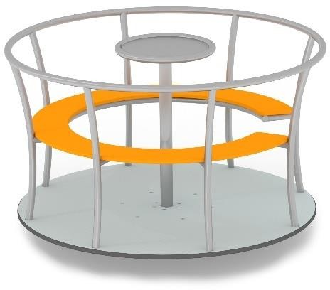
  - Materiál: Nerezová konstrukce s HDPE plasty a HPL podestou tloušťky min. 18 mm.
  - Minimální dopadová plocha: 26 m²
  - Výška pádu: 0,6 m
  - Rozměry: 1,46 x 0,92 x 1,46 m
  - Věková skupina: 3+
  - Certifikace: ČSN 1176

- Zemní trampolína s pryžovými okraji.
  - Výška pádu: 0 m
  - Rozměry: 1,55 x 1,55 m
  - Skákací plocha: 1,05 x 1,05 m
  - Věková skupina: 3+
  - Certifikace: ČSN 1176

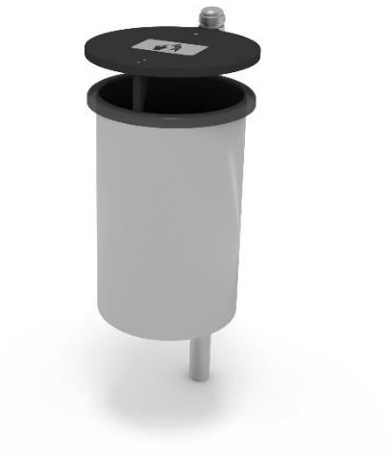
- Odpadkový koš
  - Rozměry: 0,42 x 1,12 x 0,48 m
  - Kapacita: 50 l
  - Odhadovaný čas montáže: 1 h
  - Materiál: nerezová ocel a HDPE plast

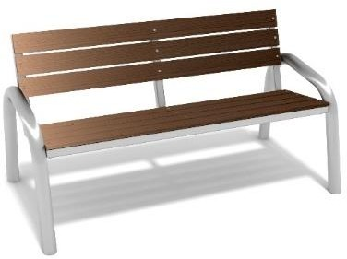
- Lavička
  - Rozměry: 1,5 x 0,8 x 0,75 m
  - Materiál: Nerez a dřevoplastové latě

